THỰC ĐƠN NGÀY 18 THÁNG 1 NĂM 2024
ĂN SÁNG | ĂN TRƯA | ĂN XẾ
-Hủ tiếu mỹ tho  -Sữa Netsure  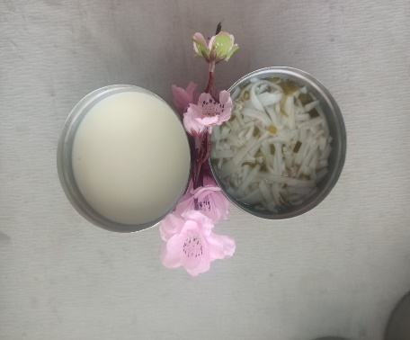 | -Cơm  -Hải sản xào chua ngọt  -Canh bí xanh nấu thịt  -Nước chanh dây  Đậu bắp xào  -Đậu bắp luộc  -Phô mai (SDD)  -Táo (DC-BP)  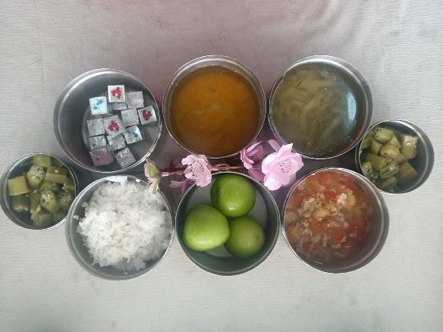 | -Miến vịt  -Sữa chua  